Министерство науки и высшего образования РФ
Пензенский государственный университет
Кафедра «Вычислительная техника»

ОТЧЕТ
по лабораторной работе №2
по дисциплине «Разработка кроссплатформенных приложений»

на тему «Работа с коллекциями объектов
Вариант №4

Выполнили: ст. гр. 22ВВВ1
Ганин И.Р.
Курушин Я.С

Приняли:
Юрова О.В.

Пенза, 2025
Цель работы: Изучить библиотеку стандартных коллекций Java Collections Framework, позволяющую хранить различные структуры данных.
Задание: Модифицировать приложение из предыдущей лабораторной работы, реализовав хранение данных таблицы с использованием библиотеки коллекций. Для этого реализовать класс RecIntegral, способный хранить одну запись таблицы. В качестве класса-коллекции выбрать LinkedList. Кроме того, добавить пару кнопок: очистить / заполнить, которые будут очищать таблицу и заполнять ее данными из коллекции соответственно.
Ход работы
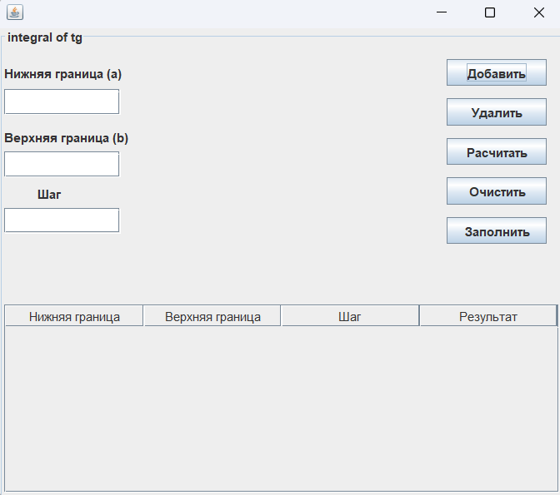
Рисунок 1 – Добавили кнопки «заполнить» и «очистить» 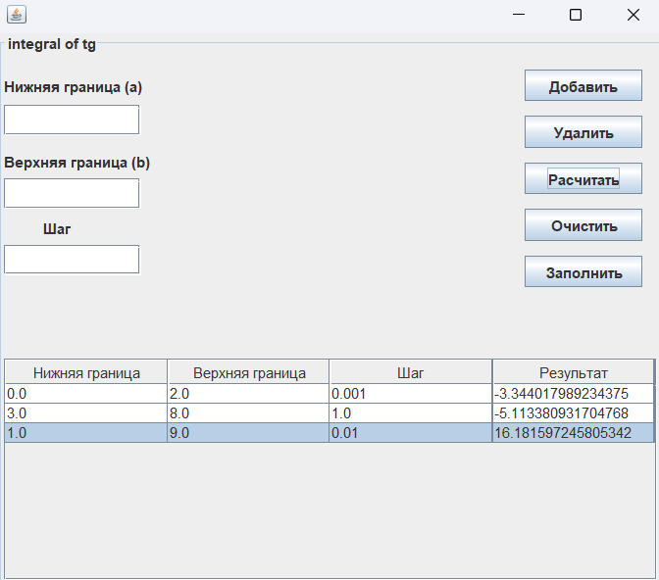
Рисунок 2 – заполнили таблицу
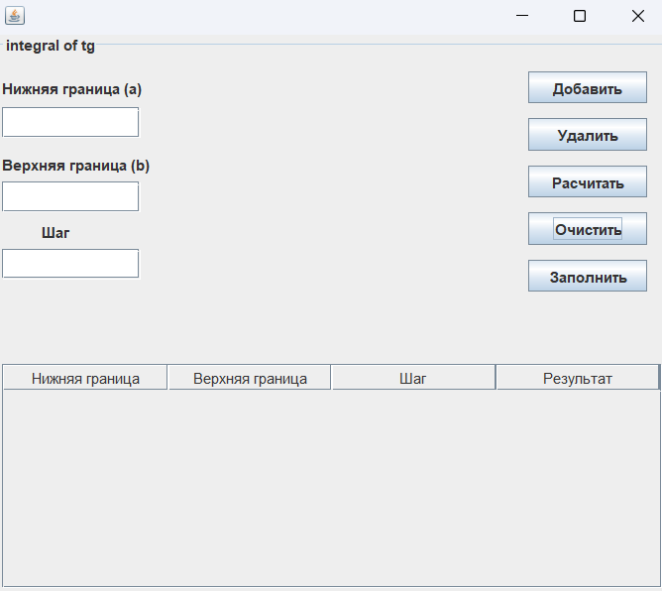
Рисунок 3 – Очистили таблицу, добавленной кнопкой
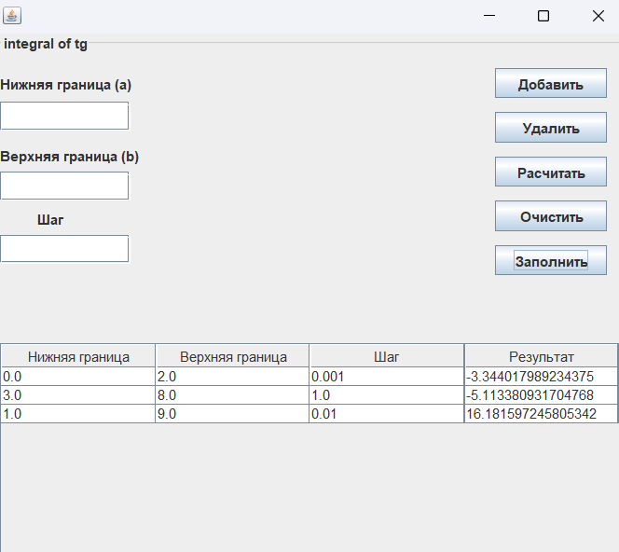
Рисунок 4 – Заполнили таблицу из коллекции
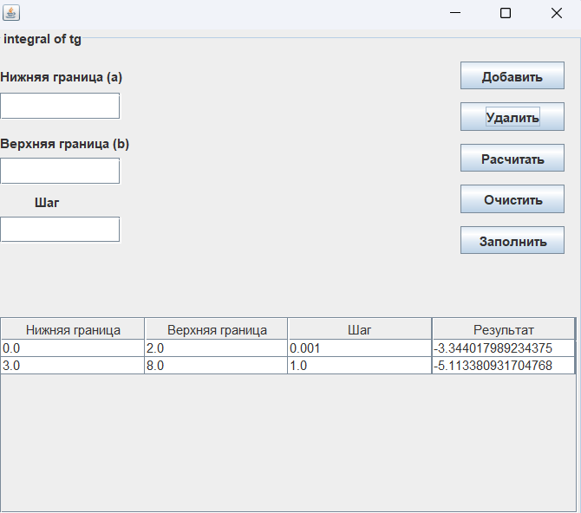
Рисунок 5 – Удалили одну строку таблицы

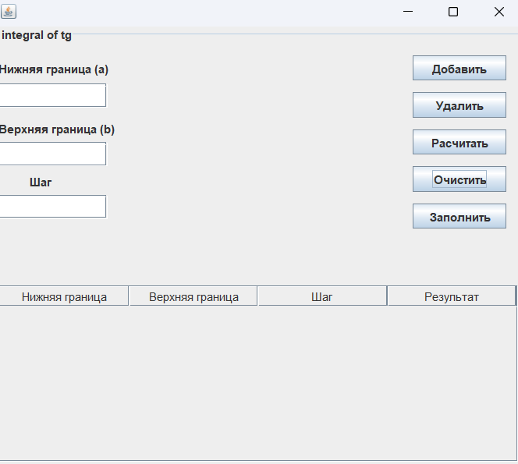
Рисунок 6 – Очистили таблицу
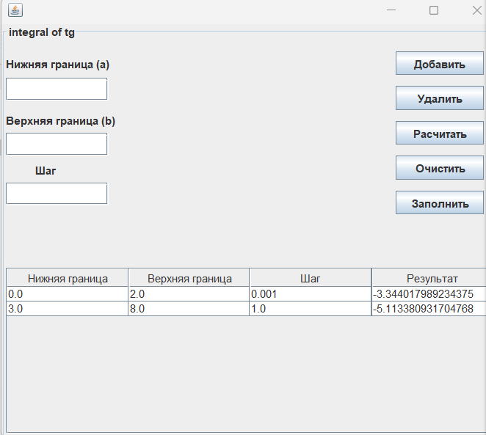
Рисунок 7 – Заполнили таблицу из коллекции
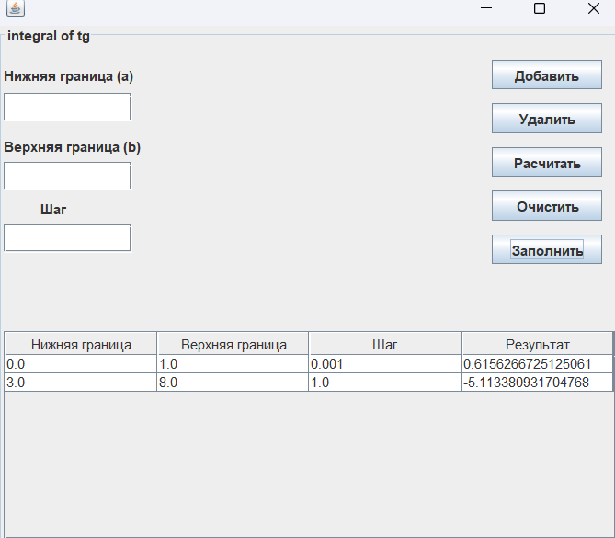
Рисунок 8 – Изменили одну ячейку и пересчитали результат

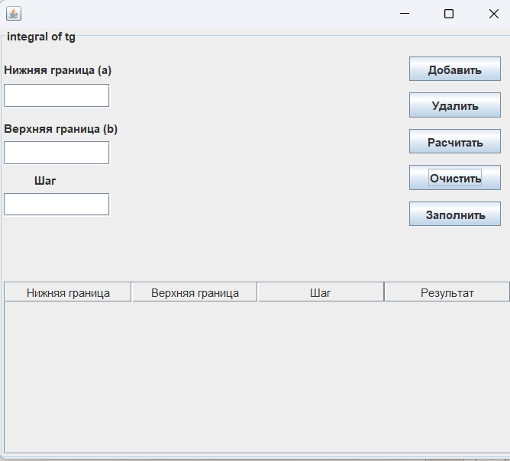
Рисунок 9 – Очистили таблицу
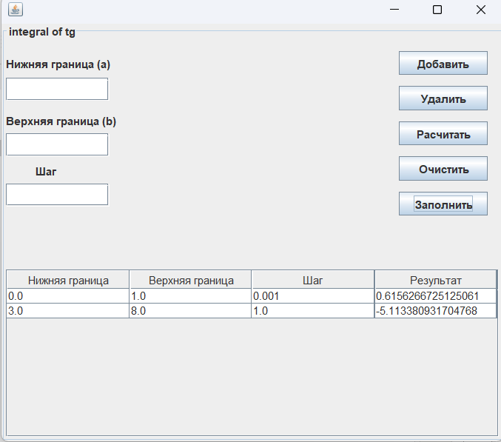
Рисунок 10 – Заполнили таблицу из коллекции

Таким образом мы получили программу, которая может хранить данные в списке. В случае изменения исходных данных, то после перерасчета данные в списке тоже меняются
Вывод
В ходе выполнения лабораторной работы изучили библиотеку стандартных коллекций Java Collections Framework, позволяющую хранить различные структуры данных.

